INTELIGÊNCIA ARTIFICIAL EM CONTEXTOS EDUCACIONAIS PARA A PROMOÇÃO DO ENGAJAMENTO E PERMANÊNCIA ESTUDANTIL NA EDUCAÇÃO SUPERIOR

Linha Temática: Práticas curriculares para reduzir a evasão

Ana Carolina Ribeiro Hee, Universidade Católica de Brasília, carolribeiro@gmail.com
Pricila Kohls-Santos, Universidade Católica de Brasília,, pricila.kohls@gmail.com
Eduardo Amadeu Moresi, Universidade Católica de Brasília, moresi@p.ucb.br
Resumo: A presença da Inteligência Artificial nos contextos educacionais requer reconsiderar o conceito de aprendizagem e os processos de ensino. Emerge a necessidade de ambientes educativos que sejam mais significativos, contextual e real para o estudante, garantindo assim seu engajamento e permanência durante sua trajetória acadêmica. Este trabalho teve como objetivo apresentar uma análise bibliométrica do tema Inteligência Artificial, Engajamento e Permanência Estudantil na Educação Superior explorando análise de redes de coocorrência de termos e de cocitações. Como resultado, a pesquisa na base Scopus revelou forte presença de estudos relacionados à abordagens pedagógicas centradas no estudante, ao uso de tecnologias ativas e inteligência artificial em contextos educacionais, para aumentar o engajamento estudantil na sua trajetória acadêmica. A rede de coocorrência de palavras-chave revelou os temas mais pesquisados. Houve uma predominância nas palavras estudantes, e-learning, ensino, inteligência artificial, educação e sistemas de aprendizagem. A análise bibliométrica permitiu explorar a abrangência do resultado de uma pesquisa bibliográfica e identificar estudos sobre o engajamento do estudante e a inteligência artificial em contextos educacionais. Observou-se que a quantidade de publicações da expressão de busca “student persistence” - termo mais utilizado na literatura relacionado à permanência estudantil – foi quase inexistente dentro do contexto Inteligência Artificial em Contextos Educacionais, sugerindo novas investigações em outras bases de dados.
Palavras-chave: Inteligência Artificial, Estudante, Engajamento, Permanência Estudantil, Educação Superior.

- Introdução
Nas mais diferentes áreas, a Inteligência Artificial faz parte da vida dos indivíduos. Ela entrou silenciosamente nos contextos educacionais e hoje, os sistemas de aprendizagem utilizando IA estão sendo cada vez mais implantados nas instituições de ensino (KUKULSKA-HULME, 2020), como por exemplo IA voltada para o estudante, para professores e para o sistema. Ou seja, a interação entre IA e educação introduz um foco nas questões pedagógicas, estruturas organizacionais, acesso, ética, equidade e sustentabilidade (UNESCO, 2021).
Ao mesmo tempo, mudanças ocorrem no papel dos estudantes, em que deixam o mundo dos receptores passivos e se juntam às fileiras dos participantes ativos nos processos de ensino e de aprendizagem, caminhando em direção a sua autonomia e protagonismo (KING, 1993). Em suma, há uma convergência nas abordagens dos estudantes ao aprendizado onde ele se torna o centro do processo (HALL, RAMSAY E RAVEN, 2004).
Decorrente disso, emerge o engajamento estudantil como um processo dinâmico e reiterativo marcado por elementos comportamentais, cognitivos e afetivos positivos, exibidos na busca de um aprendizado profundo, fazendo a transição dos paradigmas tradicionais de ensino, para a adoção de metodologias pedagógicas inovadoras (Bernard, 2015).
Por consequência, tais mudanças exigem novas investigações relacionadas à evasão e permanência do estudante, e seu sucesso acadêmico. Santos (2020) entende que escutar o estudante possibilita enxergar as possíveis causas que levariam ao abandono escolar. Sendo assim, é necessário “antecipar ações que objetivem a não saída do estudante, ou seja, assegurar a sua permanência” (SANTOS, 2020).
Nessa perspectiva, o presente estudo teve como objetivo analisar os artigos científicos mais relevantes e mais recentes, publicados na Plataforma Scopus , na área temática de Ciências Sociais, acerca da influência da Inteligência Artificial para a promoção do engajamento estudantil e sua permanência na Educação Superior.
1.1 Antecedentes teóricos
Presente há algumas décadas em setores envolvidos em soluções tecnológicas, a sofisticação de sistemas alimentados pela Inteligência Artificial aumentou a tal ponto que a intervenção humana é reduzida ou quase nula. Emerge uma necessidade de compreender como as interações entre homem-máquina serão realizadas no futuro da sociedade. (ARRIETA, 2020).
A Comissão Mundial de Ética de Conhecimento Científico e Tecnologia (COMEST) define a IA como máquinas capazes de imitar certas funcionalidades da inteligência humana, incluindo percepção, aprendizagem, raciocínio, solução de problemas, linguagem e interações (COMEST, 2019). Em contextos educacionais, a IA já apresenta avanços como os Sistemas de aprendizagem "inteligentes", "adaptáveis" e "personalizados", desenvolvidos para implantação em escolas e universidades de todo o mundo. Sua aplicação na educação possui múltiplas direções: IA voltada para o estudante (ferramentas projetadas para apoiar a aprendizagem e avaliação); IA voltada para professores (projetada para ensino de apoio) e IA voltada para o sistema (projetada para apoiar a gestão de instituições educacionais). Ou seja, a interação entre IA e educação introduz um foco nas questões pedagógicas, estruturas organizacionais, acesso, ética, equidade e sustentabilidade (UNESCO, 2021).
Neste contexto, Santos (2020) relaciona a inclusão digital com o acesso e permanência do estudante no ambiente acadêmico. Outro aspecto importante apontado por Tinto (1997) é que quanto maior o envolvimento dos estudantes nas universidades e na sociedade, em experiências de aprendizagem comum entre eles, maiores serão as chances de envolverem-se em suas próprias aprendizagens, investindo tempo e energia necessários para este processo. O autor analisa fatores que contribuem para a permanência e considera a expectativa do estudante, o aconselhamento dado pela instituição, participação e engajamento do estudante na academia e a aprendizagem.
2. Metodologia
Este trabalho tem como objetivo apresentar uma análise bibliométrica do tema Inteligência Artificial, Engajamento e Permanência Estudantil na Educação Superior explorando análise de redes de coocorrência de termos e de cocitações. Para isso, foram utilizados métodos de pesquisa bibliométrica (ZUPIC, CATER, 2014) e de análise de redes (NEWMAN, 2009; VAN ECK, WALTMAN, 2010; WALTMAN, VAN ECK, NOYONS, 2010). A partir desse referencial Zupic e Cater (2014), esta pesquisa seguiu as seguintes etapas: desenho da pesquisa com a definição do objetivo; identificação do tema de pesquisa e uma busca na base WoS/Scopus para uma exploração preliminar; construção da expressão de busca para a recuperação, na base WoS/Scopus, de artigos publicados em periódicos ou eventos científicos; escolha das unidades de análise – palavras-chave, documentos ou referências citadas; escolha do tipo de análise - redes de coocorrência de palavras-chave, de citações de documentos, de cocitações de referências citadas; escolha do software VOSViewer (VAN ECK, WALTMAN, 2019) para gerar as redes de coocorrência de palavras-chave e de cocitações de documentos; elaboração do tesauro do VOSviewer para controle do vocabulário e normalização das referências bibliográficas; obtenção das redes de coocorrência de palavras-chave, de citações de documentos, de cocitações de referências citadas, com o controle do vocabulário e a normalização das referências bibliográficas; escolha do software Gephi (BASTIAN, HEYMANN, JACOMY, 2009) para o cálculo das métricas de análise de redes – grau médio, classes de modularidade, centralidades de intermediação e de autovetor; identificação dos termos mais relevantes e das referências com maiores centralidades.
3. Resultados
A pesquisa bibliográfica foi realizada na base Scopus utilizando a expressão de busca: “artificial intelligence” OR “machine learning” OR “deep learning”. A pesquisa resultou em 865.247 documentos. Esta expressão de busca teve a finalidade de ser a mais abrangente em relação ao tema inteligência artificial.
Em seguida, foram aplicados filtros para delimitar os documentos aos tipos: article, conference paper e review resultando em 819.565 documentos. Após isso, as expressões de busca relacionadas ao tema “student engagement” AND “higher education” foram incluídas e selecionada a sub área “social science”, limitando a documentos na língua inglesa. Esta pesquisa resultou em 492 documentos.
Observou-se que a quantidade de publicações da expressão de busca “student persistence” - termo mais utilizado na literatura relacionado à permanência estudantil – era quase inexistente dentro deste contexto, totalizando 6 documentos, por isso não foi utilizada nesta pesquisa.
3.1 Rede de coocorrência de palavras-chave
A rede de coocorrência de palavras-chave foi gerada utilizando o software VOSviewer (VAN ECK, WALTMAN, 2021). Os metadados foram lidos e selecionada a opção de coocorrência de palavras-chave do autor. Foi obtida uma rede de coocorrência com 119 nós, 8 comunidades e 1999 arestas.
A Figura 1 apresenta a visualização de rede de coocorrência de palavras-chave dos autores. Algumas delas se destacam: students, e-learning, teaching, artificial intelligence, education. Observa-se também que as palavras-chave mais relevantes da rede ocorreram entre os anos de 2017 à 2019.
Fig.1 – Visualização da rede de coocorrência de palavras-chave.
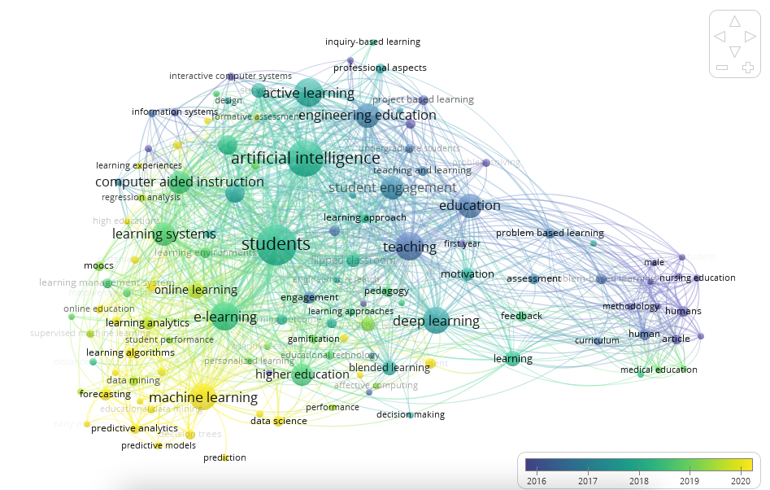
Fonte: o(s) autor(res), software VOSviewer
A tabela 1 apresenta as palavras-chave com maior centralidade de autovetor, relacionadas à temática educação, inteligência artificial e estudante.
Tabela 1. Palavras-chave com as maiores centralidades de autovetor
PALAVRA-CHAVE | GRAU | CENTRALIDADE DE AUTOVETOR
Students | 102 | 1.000
E-learning | 98 | 0.9910
Teaching | 96 | 0.9714
Artificial intelligence | 91 | 0.9396
Education | 88 | 0.9045
Learning systems | 84 | 0.8811
Deep learning | 83 | 0.8811
Computer aided instruction | 81 | 0.8503
Curricula | 75 | 0.8273
Active learning | 74 | 0.8239
Student engagement | 77 | 0.8184
Machine learning | 76 | 0.8111
Education computing | 71 | 0.8044
Engineering education | 69 | 0.7560
Higher education | 63 | 0.6959
Motivation | 57 | 0.6959
Learning | 55 | 0.6141
Blended learning | 51 | 0.6129
Problem based learning | 50 | 0.6128
Collaborative learning | 47 | 0.5766
Fonte: pesquisa bibliográfica.
As palavras encontradas demonstram relações entre si, envolvendo o estudante no centro da pesquisa, a inteligência artificial e o engajamento estudantil.
  - Rede de cocitação de referências citadas
A rede de cocitação de documentos gerada durante este estudo, utilizou o software VOSviewer (VAN ECK, WALTMAN, 2021). Os metadados foram lidos e foi selecionada a opção de cocitação de referências citadas. O número mínimo de citações de uma referência citada foi 4.
Das 23.104 referências citadas, 40 atendem ao limite. Para cada uma das 40 referências citadas, foi calculada a força total das arestas de cocitação com outras referências citadas. Foram selecionadas as referências citadas com maior força total da aresta. O maior conjunto de nós conectados consiste em 32 nós. A Figura 2 apresenta a visualização de rede de cocitação de referências citadas.
Fig. 2 – Visualização da rede de cocitação de referências citadas.
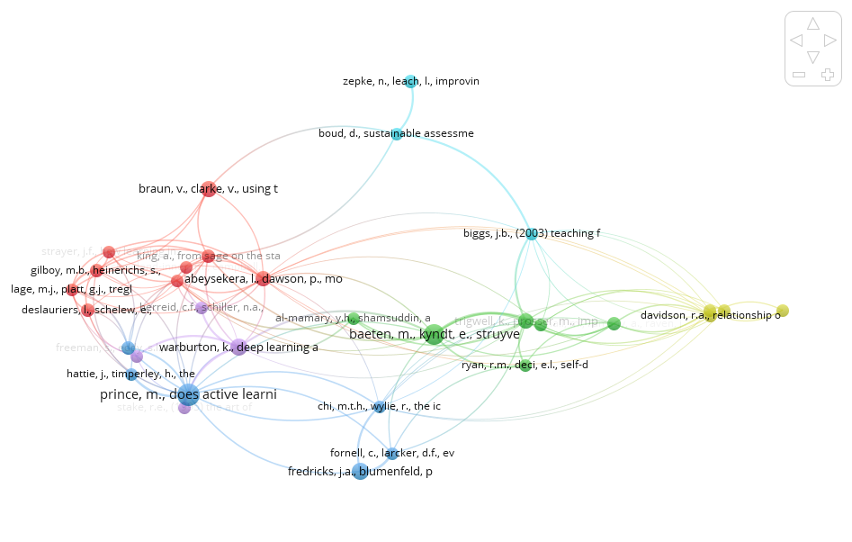
Fonte: o(s) autor(res), software VOSviewer
O grafo foi exportado para o Gephi (BASTIAN, HEYMANN, JACOMY, 2009), onde foram calculadas as métricas de redes. A tabela 2 apresenta os 10 documentos com as maiores centralidades de autovetor e os respectivos temas de pesquisa. Pode-se observar que os documentos tratam de aprendizagem e do estudante como centro do processo educativo.
Tabela 2. Documentos da rede de cocitação de referências citadas com as maiores centralidades de autovetor.
DOCUMENTO | TEMA DA PESQUISA | GRAU | CENTRALIDADE DE AUTOVETOR
ABEYSEKERA (2015) | Sala de aula invertida | 19 | 1.000
GARRISON (2004) | Aprendizagem profunda | 13 | 0.6814
PRINCE (2004) | Aprendizado ativo | 14 | 0.6694
KING (1993) | Protagonismo estudantil | 12 | 0.6576
BAETEN ET AL (2010) | Ambientes de aprendizagem centrados no estudante | 11 | 0.6032
DESLAURIERS (2011) | Instrução Baseada em Pesquisa | 9 | 0.5514
LAGE ET AL (2000) | Ambiente de aprendizagem inclusivo | 9 | 0.5514
HALL (2004) | Aprendizagem profunda | 10 | 0.5502
CHI (2014) | Engajamento cognitivo do estudante | 10 | 0.5442
GILBOY (2015) | Sala de aula invertida | 9 | 0.5338
Fonte: o(s) autor(res), pesquisa bibliográfica.
Abeysekera e Dawson (2015) apresentaram um estudo sobre a abrangência do termo “sala de aula invertida” e sua fundamentação pedagógica, articulada através de seis proposições testáveis. Construíram um argumento teórico de que as abordagens invertidas podem melhorar a motivação dos estudantes e ajudar a gerenciar a carga cognitiva.
Na mesma lógica, Gilboy, Heinerichs e Pazzaglia (2015) descreveram as percepções dos alunos sobre esta abordagem. O modelo fornecido permitiu que o corpo docente projetasse antes, durante e depois das aulas e avaliações baseadas em objetivos, utilizando todos os níveis da taxonomia de Bloom. A maioria dos 142 alunos que completaram a avaliação preferiu o método invertido em comparação com as estratégias pedagógicas tradicionais.
O potencial transformador da aprendizagem combinada no contexto dos desafios enfrentados pelo ensino superior foi tema de discussão de Garrison e Kanuka (2004). Com base na descrição do aprendizado misto, analisaram seu potencial para apoiar um aprendizado profundo e significativo. Concluíram que a aprendizagem combinada é consistente com os valores das instituições de ensino superior tradicionais e tem o potencial comprovado de aumentar tanto a eficácia quanto a eficiência das experiências significativas de aprendizagem.
Prince (2004) examinou as evidências para a eficácia do aprendizado ativo. Definiu as formas comuns de aprendizagem ativa mais relevantes para a faculdade de engenharia e examinou criticamente o elemento central de cada método. Verificou que existe um apoio amplo, mas desigual, para os elementos centrais do aprendizado ativo, colaborativo, cooperativo e baseado em problemas.
Em outra perspectiva, King (1993) analisou a mudança no papel dos estudantes, em que deixam o mundo dos receptores passivos e se juntam às fileiras dos participantes ativos no processo de ensino-aprendizagem. O autor discutiu sobre os termos "informação" e "conhecimento" que surgem em consideração à mudança de papéis de professores e alunos, e enfatizou a importância de fazer estas distinções nos diversos contextos disciplinares.
Do mesmo modo, Baeten et al (2010) delinearam fatores encorajadores e desencorajadores para estimular a adoção de abordagens profundas de aprendizagem em ambientes de aprendizagem centrados no estudante. Os resultados mostram que os estudantes diferem na abordagem da aprendizagem que adotam, de acordo com as áreas de estudo. Além disso, se os estudantes estiverem intrinsecamente motivados, se sentirem autoconfiantes e auto eficientes e preferirem métodos de ensino que apoiem o aprendizado e a compreensão, uma abordagem profunda será adotada com mais frequência.
Nesse viés, Deslauriers, Schelew e Wieman (2011) compararam quantidades de aprendizagem obtidas utilizando duas abordagens instrucionais. Foi medido o aprendizado de um conjunto específico de tópicos e objetivos quando ensinados por 3 horas de aulas tradicionais dadas por um instrutor experiente e altamente qualificado e 3 horas de instrução dadas por um instrutor treinado, mas inexperiente usando instrução baseada em pesquisa em psicologia cognitiva e educação física. Houve maior frequência dos alunos, maior envolvimento e mais do que o dobro do aprendizado na seção ensinada usando instrução baseada em pesquisa.
Lage et al (2000) apresentam um exemplo de um ambiente de aprendizagem inclusivo construído sobre a pedra angular das novas tecnologias de aprendizagem que é propício para alcançar estudantes com diversos estilos de aprendizagem.
As mudanças no ambiente de aprendizado centrado na introdução de atividades de aprendizado em grupo foram pesquisadas por Hall, Ramsay e Raven (2004), onde mensuraram o impacto das mudanças nas abordagens dos estudantes ao aprendizado. Os resultados indicaram que, ao longo do semestre, os estudantes apresentaram significativo aumento em sua abordagem de aprendizagem profunda e significativa redução em sua abordagem de aprendizagem superficial.
Outro aspecto importante foi a análise comportamental apresentado por Chi e Wylie (2014) onde descreveram a estrutura do ICAP que define as atividades de engajamento cognitivo com base nos comportamentos explícitos dos estudantes e propuseram que os comportamentos de engajamento podem ser categorizados e diferenciados em um dos quatro modos: Interativo, Construtivo, Ativo e Passivo. Compararam brevemente o ICAP com as teorias de aprendizagem existentes.
4. Considerações
A pesquisa na base Scopus revelou a forte presença de estudos relacionados à abordagens pedagógicas centradas no estudante, ao uso de tecnologias ativas e inteligência artificial em contextos educacionais, com o objetivo comum de aumentar o engajamento estudantil na sua trajetória acadêmica. Nesse sentido, vemos aí uma possibilidade para o fomento da permanência, uma vez que o engajamento é um dos elementos que auxiliam os estudantes a desenvolver o sentimento de pertencimento ao meio académico e, por conseguinte, pode fomentar a permanência estudantil e o sucesso acadêmico.
A rede de coocorrência de palavras-chave revelou os temas mais pesquisados. Houve uma predominância nas palavras estudantes, e-learning, ensino, inteligência artificial, educação e sistemas de aprendizagem.
Como conclusão, foi possível verificar que o emprego da análise bibliométrica permitiu explorar a abrangência do resultado de uma pesquisa bibliográfica e identificar estudos sobre o engajamento do estudante e a inteligência artificial em contextos educacionais. Este estudo exploratório se limitou à base de dados Scopus e apenas no idioma inglês. Sugere novas pesquisas com maior abrangência em outras bases de dados e outros idiomas, para um aprofundamento e entendimento sobre as possibilidades que a inteligência artificial pode promover para o engajamento do estudante e seu sucesso acadêmico. Além disso, observou-se que a quantidade de publicações da expressão de busca “student persistence” - termo mais utilizado na literatura relacionado à permanência estudantil – era quase inexistente dentro do contexto Inteligência Artificial em Contextos Educacionais.
Referências
Abeysekera, L., & Dawson, P. (2015) Motivation and cognitive load in the flipped classroom: definition, rationale and a call for research. Higher Education Research & Development, 34 (1), 1-14.
Arrieta, A. B. et al.(2020) Explainable Artificial Intelligence (XAI): Concepts, taxonomies, opportunities and challenges toward responsible AI. Information Fusion. v. 58, 82-115.
Baeten, M. et al. (2010) Using student-centred learning environments to stimulate deep approaches to learning: factors encouraging or discouraging their effectiveness. Educational Research Review, 5 (3), p. 243-260, 2010.
Bastian, M. Heymann, S. & Jacomy, M. (2009) Gephi: An Open Source Software for Exploring and Manipulating Networks. In: Proceedings of the Third International ICWSM Conference, San Jose-CA. Anais… Menlo Park – CA: Association for the Advancement of Artificial Intelligence, p. 361-362.
Bernard, J.S. (2015) Student Engagement: A Principle-Based Concept Analysis, International Journal of Nursing Education Scholarship, 12(1), 111-121.
Chi, M.T.H. & Wylie, R. (2014) The icap framework: linking cognitive engagement to active learning outcomes. Educational Psychologist, 49 (4), 219-243.
Comest - World Commission on the Ethics of Scientific Knowledge and Technology. (2019) Preliminary Study on the Ethics of Artificial Intelligence. UNESCO.
Deslauriers, L., Schelew, E., & Wieman, C. (2011) Improved learning in a large-enrollment physics class. Science, 332 (6031), 862-864.
Garrison, D.R., & Kanuka, H. (2004) Blended learning: uncovering its transformative potential in higher education. The Internet and Higher Education, 7 (2), 95-105.
Gilboy, M.B., Heinerichs, S. & Pazzaglia, G. (2015) Enhancing student engagement using the flipped classroom. Journal of Nutrition Education and Behavior, 47 (1), 109-114.
Hall, M., Ramsay, A., & Raven, J., (2004) Changing the learning environment to promote deep learning approaches in first-year accounting students. Accounting Education, 13 (4), 489-505.
Kukulska-Hulme, A. et al. (2020) Innovating Pedagogy: Open University Innovation Report 8. The Open University, Milton Keynes,.
Lage, M.J., Platt, G.J. & Treglia, M., (2000) Inverting the classroom: a gateway to creating an inclusive learning environment. The Journal of Economic Education, 31 (1), 30-43.
Newman, M. (2009) Networks: an introduction. Oxford: Oxford University Press.
Prince, M. (2004) Does active learning work? A review of the research. Journal of Engineering Education, 93 (3), 223-231.
Santos, P. K. (2020) Permanência na educação superior: desafios e perspectivas. Brasília: Cátedra UNESCO de Juventude, Educação e Sociedade, Universidade Católica de Brasília.
Tinto, Vincent. (1997) Classrooms as communities: Exploring the educational character of student persistence. The Journal of Higher Education, v. 68, n. 6, 599-623.
Unesco. Organização das Nações Unidas para a Educação, a Ciência e a Cultura.(2021) AI and education: guidance for policy-makers. Brasília: UNESCO.
Van Eck, N. J., & Waltman, L. (2010) Software survey: VOSviewer, a computer program for bibliometric mapping. Scientometrics, v. 84, n. 2, 523–538.
Van Eck, N. J. & Waltman, L. VOSviewer manual. Leiden: Universiteit Leiden, 2019.
Waltman, L.; Van Eck, N. J. & Noyons, E. C. M. (2010) A unified approach to mapping and clustering of bibliometric networks. Journal of Informetrics, v. 4, n. 4, 629-635.
Zupic, I., & Cater, T. (2014) Bibliometric methods in management organization. Organizational Research Methods, v. 18, n. 3, 429-472.

